Septembre 2022



Nouveautés de la version 3.27.2



Préambule
Les SDIS concernés par les anomalies contenant le mot clé « Oracle » sont, par ordre alphabétique : le SDIS 68, le SDIS 78 et le SDMIS (SDIS 69). Ces SDIS ne sont pas concernés par les anomalies contenant le mot clé « MySQL » ou « MariaDB ».
Les autres SDIS ne sont pas concernés par les anomalies « Oracle » mais sont concernés par les anomalies contenant le mot clé « MySQL ».

Les SDIS concernés par les anomalies « GPEC » sont, par ordre alphabétique : le SDIS 44, le SDIS 59 et le SDIS 86. Les autres SDIS ne sont pas concernés par les anomalies « GPEC ».

GRH

CR01 : L'écran "GRH > Etats des Formations > Budget FMPA" n'affichera dorénavant plus qu'une loupe, la loupe "moins" ayant été rendue désuète par le filtre "Service" - le filtre "Détail" sera dorénavant également plus cohérent avec l'affichage en cours [Mantis #5576]
Avant l’évolution :

Après l’évolution :
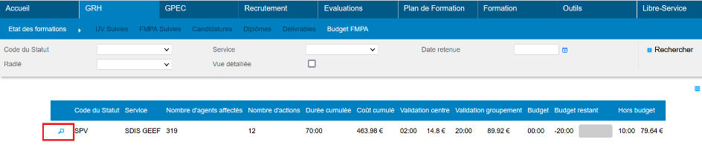

GPEC

CP01 : Correction d'une anomalie lors de l'affichage de l'organigramme des postes [Mantis #5981]
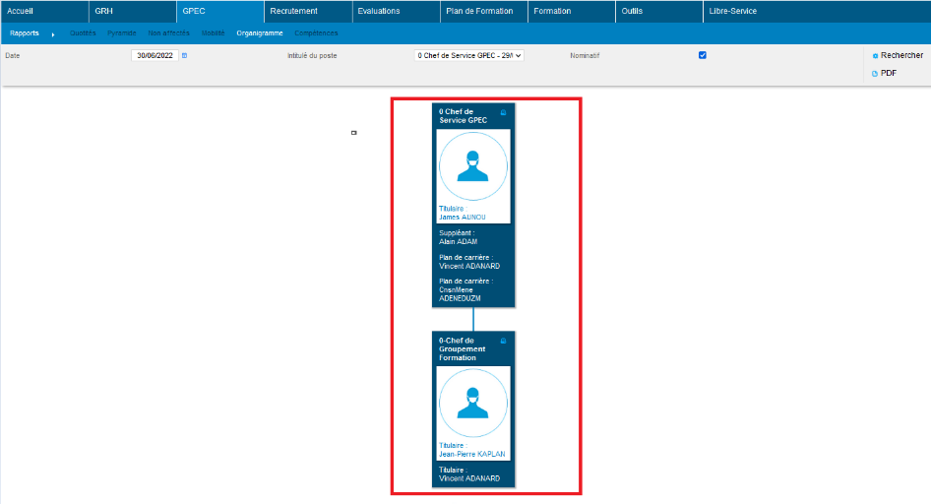
L’écran ne fonctionnait plus.

CP02 : Correction d'une anomalie lors de l'export de la fiche de poste au modèle SDIS44 qui affichait deux fois la date d'extraction suite à la généralisation de l'affichage de la date d'extraction sur les documents Excel/Calc [Mantis #5983]
Avant la correction :
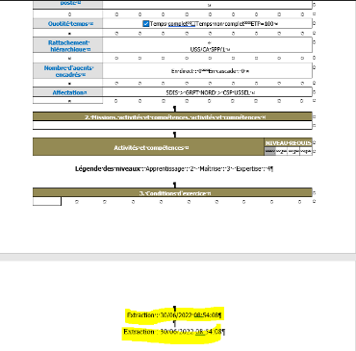

Après la correction :
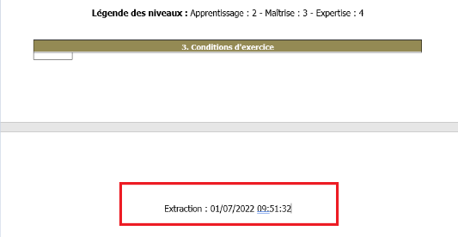

CP03 : Correction des doublons dans la liste déroulante "Groupes" présente dans le formulaire d'ajout d'une propriété [Mantis #5987]
Avant la correction, si dans « GPEC > Administration > Propriétés > Groupes de Propriétés », si plusieurs propriétés du même type avaient l même groupe, alors le nom du groupe ressortait plusieurs fois au niveau de l’ajout d’une propriété dans la fiche de poste.
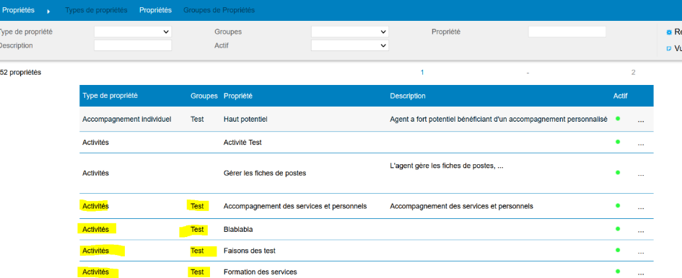

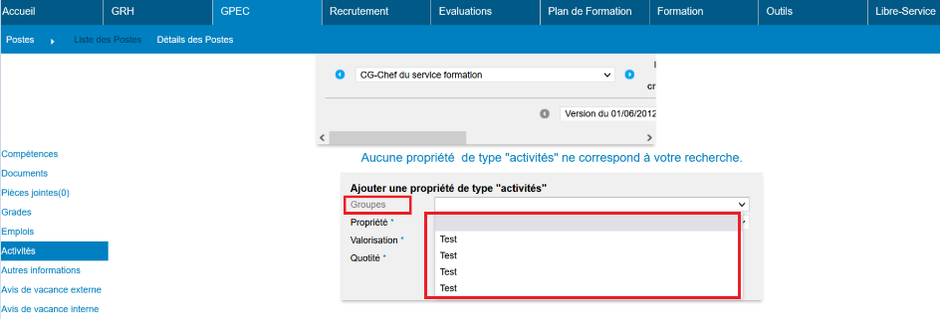

Après la correction le groupe ne ressort plus plusieurs fois.
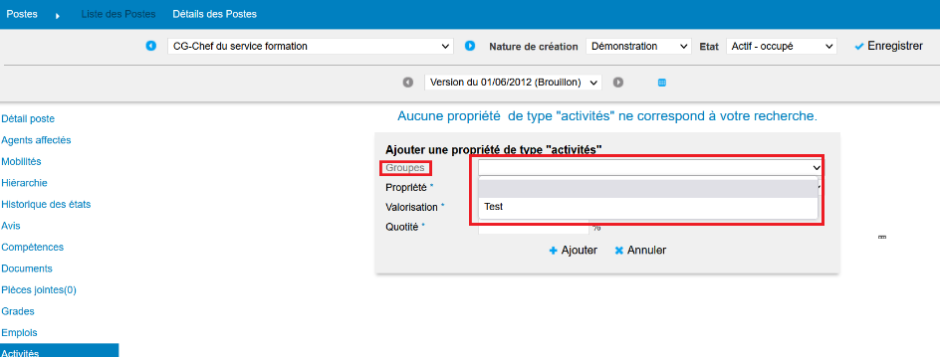

CP04 : Correction d'une anomalie potentielle avec certaines configurations de sécurité dans l'écran "GPEC > Postes > Détails > Mobilités" [Mantis #6072]
Avant la correction :
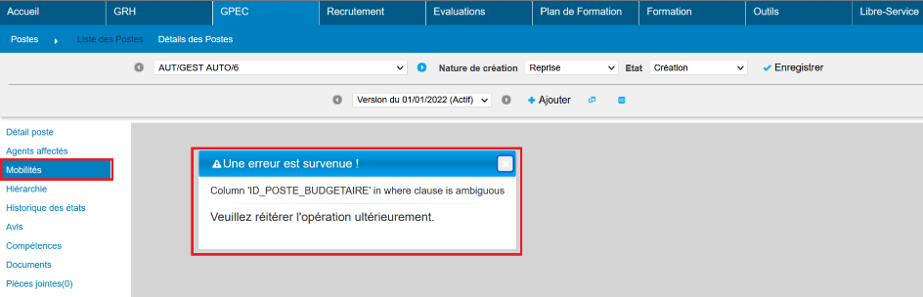
Après la correction :
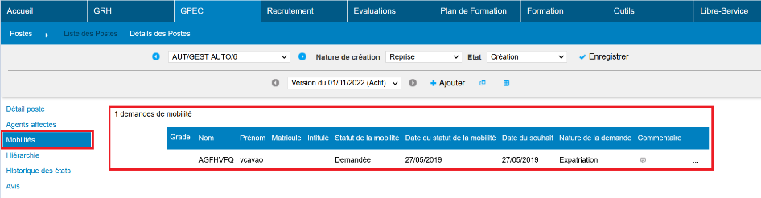

Entretiens

CT01 : Correction d'une anomalie lors de l'export PDF des entretiens individuels avec la saisie des compétences actives [Mantis #5979]
Correction permettant d’exporter le PDF de l’entretien si les compétences sont dans la structure de l’entretien.
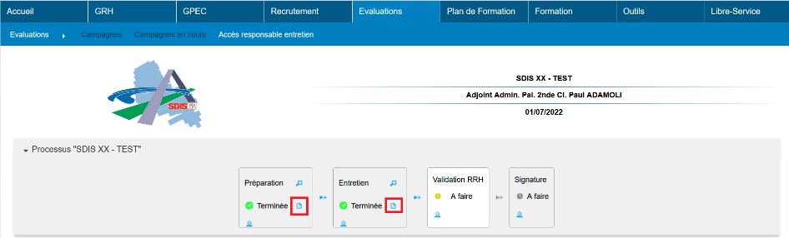

CT02 : Correction d'un message d'alerte non bloquant disgracieux lors de l'accès à un entretien individuel dont toutes les étapes sont terminées [Mantis #5980]
Message d’erreur avant la correction :
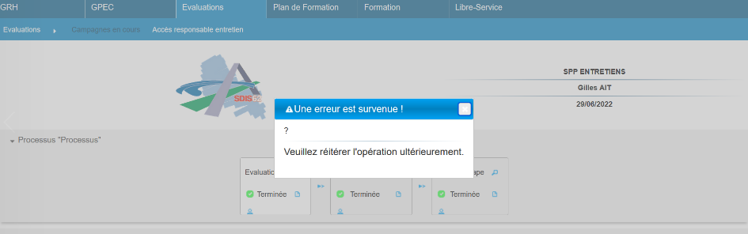

Formation

EF01 : Amélioration des performances des prérequis sur les stages/sessions en fonction des services [Mantis #6066]
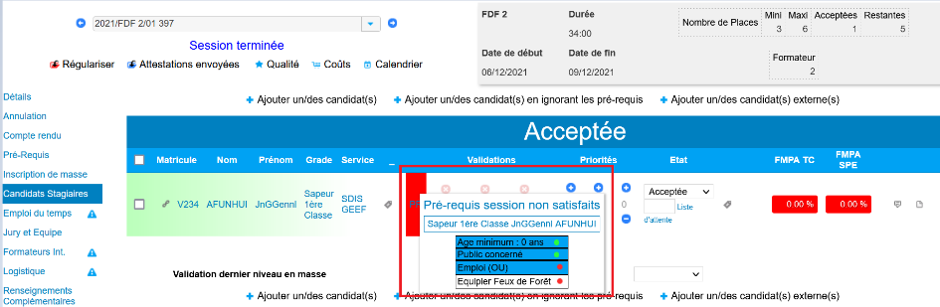

EF02 : Le filtre "type de contenu" de la liste des sessions ("Formation > Sessions > Liste des sessions" - évolution EF17 de la version 3.26 - Mantis #5422) sera dorénavant conservé en variable de session utilisateur comme les autres filtres de cet écran [Mantis #6118]
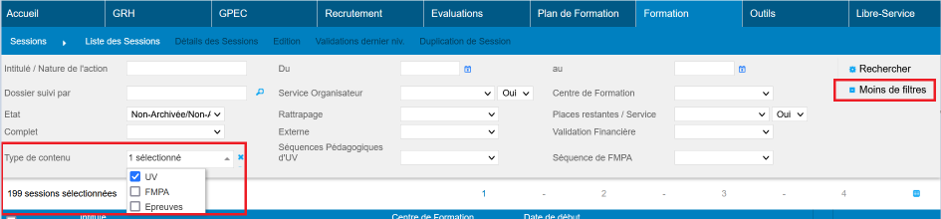

EF03 : Les écrans de validations des demandes de stages ("Plan de Formation > Besoins Individuels > Validations niveau X") tiendra dorénavant compte des périmètres stages/sessions lorsque l'accès aux candidatures/demandes est sur cette option [Mantis #6125]
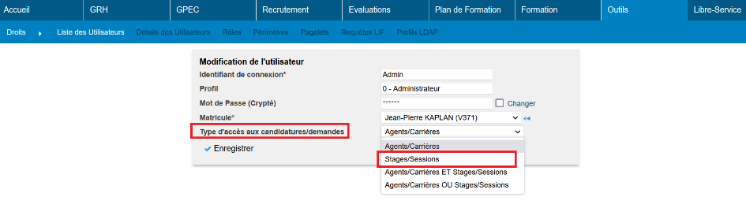

CF01 : Correction d'une anomalie introduite en version 3.26 (ER03) empêchant la création de nouveaux types de formateurs dans l'écran "Formation / Administration > Divers Formation > Types de Formateurs" [Mantis #5972]
Message d’erreur bloquant avant la correction :
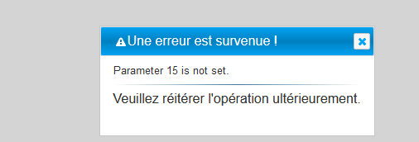

CF02 : Correction de l'affichage des UV dans les infobulles (chevauchement quand le nom des UV est trop long) [Mantis #6021]
Avant la correction :
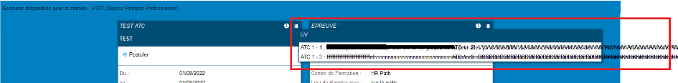

Après la correction :
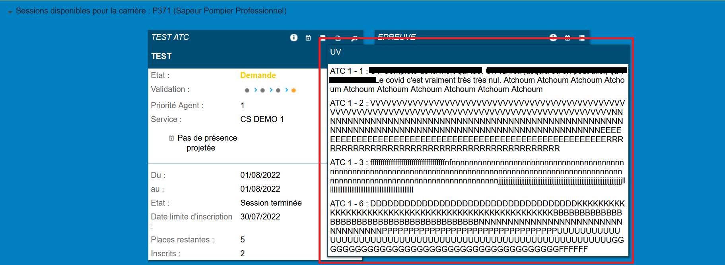

CF03 : Correction de l'alignement de l'icône "pièces jointes" dans le libre-service stagiaire [Mantis #6042]
Avant la correction :
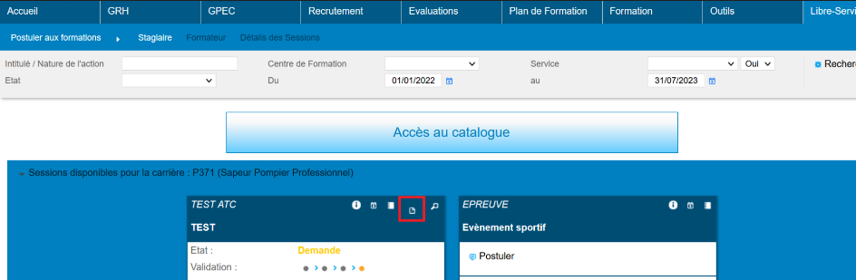

Après la correction :
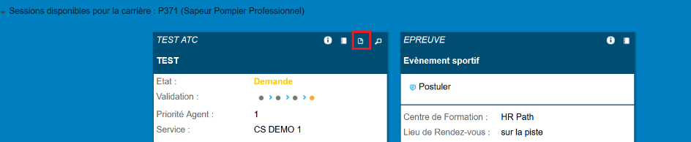

CF04 : Correction du nombre d'agent par catégorie (stagiaires, formateurs...) avec les balises de type "<SPEC_LISTE_PARTICIPANTS/>" [Mantis #6183]
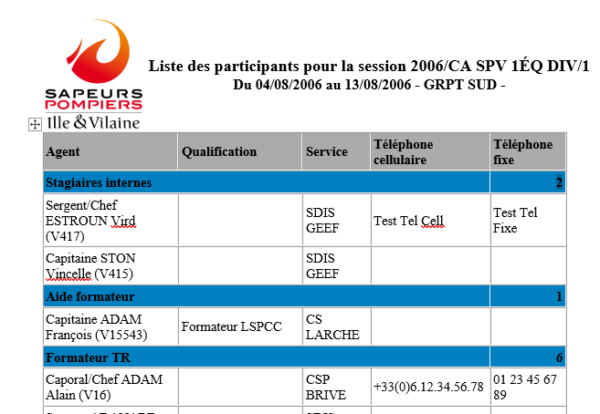

CF05 : Correction d'une anomalie d'accès à l'écran "Formation / Administration > Détails Emplois > Grades requis" [Mantis #6143]
Avant correction, l’écran générait un message d’erreur. Il est à nouveau accessible.

CF06 : Correction d'une anomalie lors de la sélection des agents dans l'écran "Formation > Candidatures > Formateurs" avant un agent ayant périmètre "agents/carrières" [Mantis #6234]
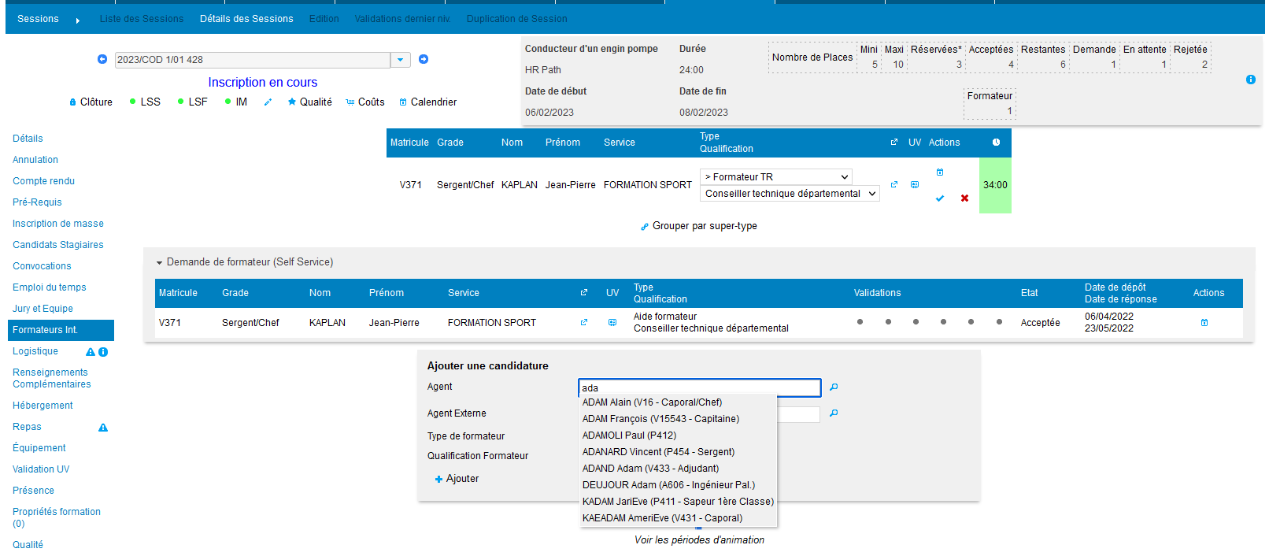
Cette zone permettait de rechercher un agent en dehors du périmètre de l’utilisateur.

Outils

EO01 : L'extracteur de données Eksaé interprétera dorénavant les changements de libellés de services lors de l'export de l'organigramme [Mantis #6087]
Point technique – Pas d’illustration possible.

